Management première –
Étude de cas : Michelin
Dossier élève

Liste des annexes :

Document 1 : Présentation de Michelin
Document 2 : Les innovations et produits de Michelin
Document 3 : Stratégie de marque et communication
Document 4 : Engagement social et environnemental
Document 5 : Présence internationale et marchés
Document 6 : Défis et perspectives futures
Document 7 : Les crises et difficultés traversées par Michelin
Document 8 : La rémunération et le salaire décent chez Michelin

Présentation de la ressource :
Ce document présente une situation de management relative à l’entreprise française Michelin. L’idée de la construction de cette ressource a émergé suite au visionnage d’une vidéo des « Échos » présentant la saga Michelin.
Le questionnement proposé est linéaire, en reprenant différents points des programmes de 1ère en Management et de Terminale en MSGN. Il est important de préciser qu’il ne s’agit pas ici d’une monographie : en effet, l’intégralité du programme n’est pas traitée dans cette étude de cas.
La ressource n’est pas construite pour être utilisée en un document unique. Chaque enseignant peut y récupérer des passages, des extraits, afin de concevoir un support de cours, une évaluation, ou un support de révision en amont de l’examen final. C’est pourquoi, certaines questions peuvent sembler redondantes (notamment sur la notion de parties prenantes).

Sources ayant permis la rédaction des documents 1 à 9 :
https://www.lesechos.fr/industrie-services/automobile/video-michelin-lentreprise-qui-a-reinvente-la-roue-pour-de-vrai-2144422 (Raphaëlle Laurent)
https://www.michelin.com/
https://www.lamontagne.fr/clermont-ferrand-63000/actualites/pendant-plus-de-cinquante-ans-les-ouvriers-blesses-a-lusine-y-ont-ete-soignes_11107749/

Questionnement proposé

Partie 1 : Management 1ère

Thème 1 : À la rencontre du management des organisations
1.2 Comment appréhender la diversité des organisations ?
- Présenter les finalités de l’organisation Michelin. Montrer qu’elles répondent aux attentes des différentes parties prenantes.
Thème 2 : Le management stratégique, du diagnostic à la fixation des objectifs
2.2. Comment élaborer le diagnostic stratégique ?
- Réaliser le diagnostic stratégique interne et externe de l’entreprise Michelin.
Thème 3 : Les choix stratégiques des organisations
3.1 Quelles options stratégiques pour les entreprises ?
- Analyser les choix stratégiques de Michelin pour faire face à la concurrence internationale et aux défis technologiques. Présenter les avantages et les limites de ces choix.
- Identifier et analyser la stratégie de croissance de l’entreprise Michelin, à partir des informations présentes dans les documents. Présenter les avantages et les risques de cette stratégie.

Thème 1 : À la rencontre du management des organisations
1.4. Comment le management permet-il de répondre aux changements de l’environnement ?
- Montrer que Michelin intègre les enjeux du développement durable et met en œuvre une démarche de Responsabilité Sociale des Entreprises (RSE). Analyser les bénéfices de cette démarche pour l'entreprise.
- Identifier les principales parties prenantes de Michelin et expliquer comment l'entreprise répond à leurs attentes.
- Analyser les facteurs de contingence qui influencent la stratégie de Michelin.
Thème 3 : Les choix stratégiques des organisations
3.1 Quelles options stratégiques pour les entreprises ?
- Expliquer comment les décisions de Michelin en matière de fermetures d'usines et de restructuration industrielle lui permettent de concilier performance économique, performance sociale, et performance commerciale.
- Décrire les activités principales et de soutien de la chaîne de valeur de l'entreprise.
- Analyser comment Michelin optimise sa chaîne de valeur pour créer de la valeur ajoutée.

Document 1 : Présentation de Michelin

Michelin est une entreprise française de renommée mondiale, spécialisée dans la fabrication de pneumatiques. Reprise en 1889 par les frères André et Édouard Michelin à Clermont-Ferrand, l'entreprise a su se démarquer par son esprit d'innovation et son engagement en faveur de la mobilité durable. Aujourd'hui, Michelin est un leader incontesté dans le secteur des pneumatiques, avec une présence marquée dans plus de 170 pays. Michelin collabore avec diverses entreprises locales, telles que Limagrain, pour développer des solutions innovantes et durables.
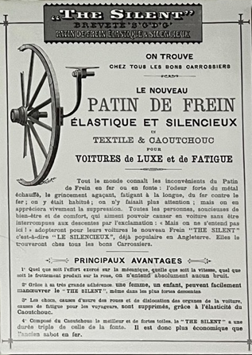
L'histoire de Michelin commence avec une anecdote marquante. Un jour, alors qu'Édouard Michelin se rendait à l'usine à vélo, il remarqua un cycliste en difficulté avec un pneu dégonflé. Or, à l’époque, les pneus sont collés à la roue et ne se démontent pas. Cette observation fut le déclic pour les frères Michelin, qui décidèrent de développer un pneu démontable, une innovation majeure qui allait révolutionner l'industrie. En 1891, le premier brevet est déposé. Cette invention a permis aux conducteurs de vélos de réparer facilement leurs pneus, facilitant ainsi les trajets, et apportant un véritable avantage lors de courses.

Tandis que les cyclistes adoptent le pneu démontable, les frères Michelin anticipent l’essor de l’automobile au tournant du 20ème siècle. Problème : les roues en fer rendent la conduite inconfortable. Leur solution ? Le pneu pour voiture. Mais qui croirait qu’un véhicule de 500 kg puisse rouler sur de l’air ? Pour prouver leur idée, ils créent en 1895 une voiture « expérimentale » en installant un moteur de bateau sur un châssis Peugeot : « L’Éclair » est né. Dernier de sa première course, le Paris-Bordeaux-Paris, il marque pourtant une révolution.
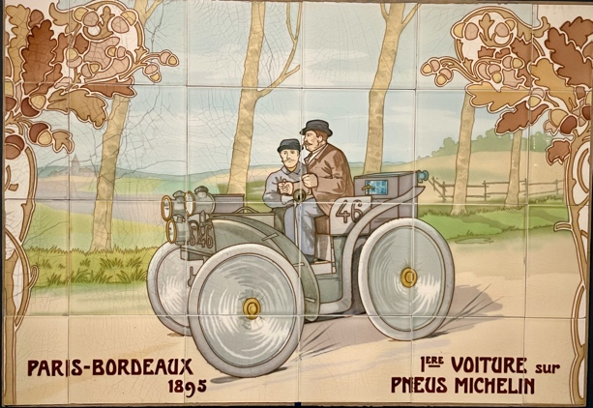

Les Michelin viennent d’inventer la voiture à pneumatiques. Les premiers pneus pour automobiles sont en vente à partir de 1896, et Michelin inonde la France de prospectus. Dès les années 1920, grâce à l’amélioration des routes et des moteurs, les pneus démontables pour voitures permettent déjà d’atteindre 70 km/h.

Les frères Michelin ont rapidement compris l'importance de l'innovation et ont continué à développer des produits de haute qualité. L’usine historique se développe, et un second site ouvre en 1928. La vision des frères Michelin a permis à l'entreprise de croître et de devenir un acteur clé de l'industrie.

Michelin met l'accent sur l'innovation, la sécurité et la durabilité. La mission de l'entreprise est de contribuer à une mobilité plus sûre, plus efficace et plus respectueuse de l'environnement. Michelin s'engage à offrir des produits de haute qualité qui répondent aux besoins des consommateurs tout en respectant l'environnement. L'entreprise investit massivement dans la recherche et le développement. La collaboration avec des partenaires locaux, comme l'Université Clermont Auvergne, joue un rôle crucial dans la croissance de cette entreprise, en alliant formation et innovation. L’entreprise travaille également en partenariat avec des institutions académiques et des start-ups locales, comme celles soutenues par Auvergne-Rhône-Alpes Entreprises.

Document 2 : Les innovations et produits de Michelin

Michelin est reconnue pour ses innovations dans le domaine des pneumatiques. Depuis 1891, plus de 11.000 brevets ont été déposés. L’entreprise se situe parmi les principaux déposant de brevets en France. Les ingénieurs de Michelin ont développé une large gamme de pneus pour divers types de véhicules, y compris les voitures, les camions, les motos et les avions.
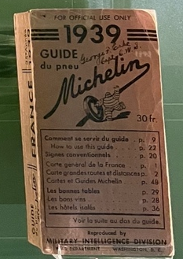
Les pneus Michelin sont conçus pour offrir une performance optimale en termes de sécurité, de durabilité et d'efficacité énergétique. Par exemple, les pneus Michelin Energy Saver sont conçus pour réduire la consommation de carburant, tandis que les pneus Michelin CrossClimate offrent une performance exceptionnelle dans toutes les conditions météorologiques. Ces innovations sont souvent le fruit de collaborations avec des fournisseurs et des partenaires technologiques locaux, comme SIGFOX, spécialisée dans les réseaux IoT (Internet des objets).
En plus des pneus, Michelin propose d'autres produits et services, notamment les célèbres guides Michelin.
En 1900, André Michelin écrit dans la préface du Guide que « cet ouvrage parait avec le siècle, il durera autant que lui ». 125 ans plus tard, les guides restent connus et reconnus dans le monde entier pour leurs évaluations de restaurants et leurs recommandations touristiques, en France et partout à l’étranger.

Dès 1902, Michelin propose également des cartes de France réalisées par des cartographes spécialement recrutés et formés par Michelin. Ces cartes sont particulièrement réputées pour leur précision et leur actualisation régulière. Aujourd’hui, elles sont complétées par des services numériques pour aider les conducteurs à naviguer et à planifier leurs voyages. Par exemple, le service ViaMichelin offre des itinéraires détaillés, des informations sur le trafic en temps réel et des recommandations de lieux à visiter. Ces services sont souvent développés en collaboration avec des start-ups et des entreprises technologiques locales.

Au niveau de la production, les frères Michelin font évoluer l’organisation du travail dès 1908. Certaines tâches sont chronométrées, le travail est rationnalisé, et les cadences sont augmentées. Marcel Michelin, afin de perfectionner cette organisation, a voyagé aux États-Unis pour étudier ce mode de production. Après la 1ère Guerre Mondiale, les ateliers de fabrication évolueront en véritables chaînes de productions, particulièrement modernes pour l’époque.

Document 3 : Stratégie de marque et communication

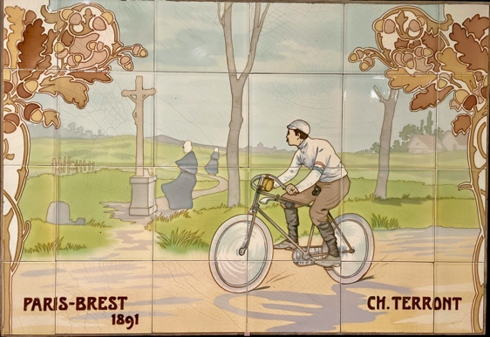
Les campagnes publicitaires de Michelin permettent de promouvoir les valeurs et les produits. Plusieurs campagnes mémorables ont été menées et ont renforcé l’image de marque et la réputation de Michelin. Le marketing commence chez Michelin dès 1891. Cette année-là, les dirigeants convainquent le cycliste Charles Terront de participer au tout nouveau Paris-Brest-Paris avec leurs pneus démontables. 71 heures plus tard, il remporte la course. André Michelin, réactif, imprime des prospectus dès la nuit suivante : le marketing est lancé.

Le logo de l’entreprise, représentant le bonhomme Michelin (Bibendum), est l'un des logos les plus reconnaissables au monde. Cette identité visuelle forte contribue à la notoriété de la marque et à sa reconnaissance mondiale. Toujours en quête de visibilité, Édouard et André ont une révélation en 1898 lors d’un voyage à Lyon, en se trouvant face à une pile de pneus à l’entrée d’un stand : c’est la naissance du bonhomme Michelin, qui représente un assemblage de pneus (à l’époque le pneu est blanc, car le noir de carbone n’a pas encore été ajouté au latex pour améliorer la longévité). Il est devenu un symbole de qualité et de fiabilité, et renforce l’image de marque dans les campagnes publicitaires de l'entreprise. Michelin collabore également avec des agences de communication locales, comme Périscope, pour développer des campagnes publicitaires efficaces.

Les méthodes des Michelin ne sont pas toujours irréprochables. En 1892, sur un Paris-Clermont, Édouard fait semer des clous sur la route. Résultat ? Les concurrents crèvent et abandonnent, tandis que leurs pneus démontables permettent de repartir en 15 minutes.

Plus récemment, la campagne « Michelin Total Performance » met en avant l'engagement de l'entreprise en faveur de la performance globale de ses pneus, en termes de sécurité, de durabilité et d'efficacité énergétique. Ces campagnes mettent souvent en avant l'innovation, la sécurité et la durabilité des produits Michelin.

Document 4 : Engagement social et environnemental

Michelin est engagé dans des initiatives pour réduire son empreinte carbone et promouvoir la durabilité. Des pneus plus écologiques et recyclables sont développés, et des pratiques de production respectueuses de l'environnement sont mises en oeuvre. Par exemple, les dirigeants de Michelin ont lancé le projet « Vision » qui vise à créer un pneu 100% durable, fabriqué à partir de matériaux renouvelables et recyclables.

Dès 1898, une participation financière de l’entreprise est accordée aux meilleurs ouvriers, et les suggestions des ouvriers sont recensées pour faire évoluer l’entreprise et l’usine.

Au début du 20ème siècle, les Cités Michelin sont créées sous l’impulsion de Jean Michelin qui est le fils aîné d’André. La première, la Cité des Carmes, est construite à Clermont-Ferrand en 1910 pour loger les ouvriers de l'usine Michelin. D'autres cités ouvrières suivront, notamment la Cité de la Plaine en 1917. Ces cités sont un exemple de management où le dirigeant prenait soin de ses salariés en intervenant jusque dans leur vie personnelle. L’entreprise offrait à ses employés non seulement un logement mais aussi un système d’assurance maladie, d’allocations familiales en complément de celles de l’État, et de « primes familiales » pour encourager la natalité.

Jean Michelin créé en 1929 la clinique des Neufs-Soleils, où pendant plus de 50 ans les ouvriers blessés y ont été soignés. L’objectif de Jean était de « bien les soigner », pour qu’ils reviennent à l’usine sans être amoindris. Dans le but de fidéliser la main-d'œuvre, il développe le réseau des écoles Michelin (6 300 élèves de la maternelle au collège en 1967, année de leur transfert à l’Éducation Nationale), des commerces en libre-service, un restaurant et des infrastructures sportives. Son frère Marcel a créé l’ASM (Association Sportive Michelin) pour offrir aux employés et à leurs familles une offre sportive de qualité. « On naît Michelin, on meurt Michelin », était le crédo dans la région. L'impact de Michelin sur la région de Clermont-Ferrand s'étend également à l'accès à la propriété. L'entreprise a joué un rôle dans le développement urbain local, en facilitant l'accès au logement pour ses employés et en contribuant à l'amélioration des infrastructures locales. Ces initiatives ont permis de créer un environnement favorable pour les travailleurs et leurs familles, renforçant ainsi le tissu social de la région.
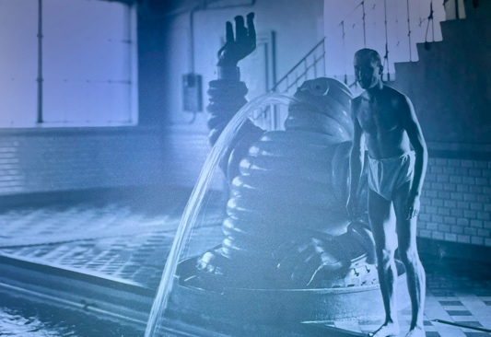

Jusqu’à la fin des années 1960, Michelin incarne ce modèle. François Michelin, petit-fils d’Édouard, prend la tête dans les années 1950 et fait évoluer cette culture unique. Pour lui, chaque employé compte : il serre les mains, s’intéresse à tous, du simple ouvrier aux cadres dirigeants. Les syndicats, bien que présents, ont une influence limitée et les grèves sont rares. Pourtant, l’attachement à l’entreprise est fort, même chez eux. François Michelin, pur produit de la maison, fuit les mondanités, traque les coûts et cultive le secret. Protéger ses salariés et l’entreprise des regards extérieurs : voilà l’ADN de Michelin. Du fait de sa présence à l’international, François Michelin a dû s’adapter à des cultures différentes, et faire évoluer en conséquence la gestion des salariés. Pour attirer et conserver des talents, mais aussi pour les motiver, Michelin a compris qu'il devait offrir un environnement où les employés se sentaient évalués et écoutés. Ainsi, les dirigeants ont pris l'habitude de prendre en compte les retours des salariés et des syndicats.

Aujourd’hui, des programmes pour améliorer les conditions de travail et soutenir les communautés locales sont toujours mis en place. Par exemple, le programme « Michelin Corporate Foundation » qui soutient des initiatives éducatives et sociales dans le monde entier est lancé.

Document 5 : Présence internationale et marchés

Dès 1900, Michelin compte deux revendeurs à l’étranger. En 1905, les dirigeants décident de créer la Michelin Tyre Company Limited en Angleterre. Puis, une usine ouvre en Italie en 1906 et aux États-Unis en 1907. Aujourd’hui, l’entreprise est présente dans de nombreux pays à travers le monde. Les marchés clés de Michelin incluent l'Europe, l'Amérique du Nord et l'Asie. L'entreprise a su s'adapter aux différents marchés locaux en mettant en place des stratégies adaptées à chaque région. Par exemple, des usines de production ont été implantées en Amérique du Nord, en Europe et en Asie pour répondre aux besoins spécifiques de chaque marché. La collaboration avec des partenaires locaux, comme Limagrain, est essentielle pour renforcer la présence de Michelin dans ces régions. Ces partenariats permettent à Michelin de s'adapter aux préférences et aux exigences locales, tout en favorisant l'innovation et la croissance économique.

Document 6 : Défis et perspectives futures

Les dirigeants de Michelin doivent faire face à plusieurs défis, notamment la concurrence mondiale et les évolutions technologiques rapides. Il est impératif pour l'entreprise de s'adapter aux nouvelles réglementations environnementales et aux attentes des consommateurs en matière de durabilité. Pour relever ces défis, des investissements dans des technologies de pointe et la collaboration avec divers acteurs de l'écosystème local, comme SIGFOX, pour développer des solutions innovantes telles que les pneus connectés (la collecte de données permet de gérer en temps réel la performance des pneus) sont décidés.

Les dirigeants ont une vision claire pour l'avenir de la mobilité. Ils investissent dans des projets d'innovation pour développer des produits encore plus performants et respectueux de l'environnement. Par exemple, ils décident de travailler sur des solutions de mobilité connectée et autonome, ainsi que sur des technologies de pneus intelligents. Ces innovations sont souvent le résultat de partenariats avec des start-ups et des institutions académiques locales, comme l'Institut Pascal. Ils ont pour ambition de placer Michelin leader dans la mobilité durable et à contribuer à un avenir plus sûr et plus vert.

Document 7 : Les crises et difficultés traversées par Michelin

Malgré le succès et l’innovation constante, Michelin a traversé plusieurs périodes de crises et de défis majeurs au cours de son histoire. Ces difficultés ont façonné la stratégie de l’entreprise et ont conduit à l’obligation de s’adapter aux évolutions du marché mondial. Entre 1982 et 1994, sept plans sociaux successifs ont été mis en place, entraînant des fermetures d’usines et des réductions d’effectifs. Ces mesures étaient une réponse à la crise économique mondiale et à la nécessité de moderniser les structures de production. Plusieurs sites historiques en France ont été fermés, notamment en raison de leur obsolescence face à la concurrence internationale. Ces fermetures ont été vécues comme un choc par les employés et les communautés locales, marquant la fin d’une ère de paternalisme industriel. Malgré cela, Michelin rachète son concurrent américain Uniroyal-Goodrich pour faire face à la montée de la concurrence asiatique, dont le japonais Bridgestone.

À partir des années 2000, la Chine est devenue un acteur majeur dans la production de pneus, proposant des produits à bas coût. Les pneus chinois étaient 40 à 50 % moins chers que ceux de Michelin, ce qui a entraîné une perte significative de parts de marché pour le groupe français. Michelin a également dû faire face à des problèmes de pillage de ses technologies, notamment en Chine, où les secrets de fabrication ont été partagés dans le cadre de joint-ventures. Cela a affaibli l’avantage concurrentiel de Michelin sur certains segments de marché.

En 2024, les dirigeants ont annoncé la fermeture des sites de Vannes et de Cholet, provoquant une vague de colère parmi les salariés. Ces fermetures s’inscrivent dans une stratégie de rééquilibrage de l’empreinte industrielle de Michelin, face à la concurrence asiatique et à la nécessité de se concentrer sur des sites plus compétitifs. Pour faire face à ces défis, Michelin mise sur la diversification de ses activités, notamment dans le domaine médical et aéronautique, avec l’objectif de faire passer ces nouvelles activités à 20 % de son chiffre d’affaires d’ici 2030.

Malgré ces difficultés, Michelin a su maintenir sa position de leader mondial grâce à une stratégie axée sur l’innovation, la qualité et la diversification. L’entreprise continue d’investir dans des technologies de pointe, comme les pneus intelligents et les matériaux recyclables, pour rester compétitive sur le marché international.

Document 8 : La rémunération et le salaire décent chez Michelin

Récemment est mis en avant l’engagement en faveur d'une rémunération équitable et décente pour les employés de Michelon. Cette initiative s'inscrit dans une démarche de responsabilité sociale et de valorisation du capital humain. En avril 2024, un salaire « décent » pour ses 132 000 salariés dans le monde, dont 17 000 en France est mis en place. Ce salaire est défini comme suffisant pour subvenir aux besoins essentiels d'une famille, notamment l'alimentation, le logement, le transport, l'éducation et la santé, tout en permettant de constituer une épargne de précaution et d'acquérir des biens de consommation.

Pour valider cette initiative, Michelin a obtenu la certification « Global Living Wage Employer » du Fair Wage Network, une ONG reconnue mondialement. Cette certification atteste que tous les salariés de Michelin perçoivent désormais une rémunération au moins équivalente au salaire décent. En France, le salaire décent pour Michelin équivaut à 25 356 € brut par an, soit 2 113 € brut par mois, ce qui est légèrement supérieur au SMIC (21 621 € brut par an en 2025). Cependant, ce salaire inclut des primes fixes, comme le treizième mois et les primes de contraintes. Sans ces avantages, le salaire de base des employés est proche du SMIC, ce qui a suscité des critiques de la part des syndicats.

Malgré les critiques, l'initiative des dirigeants de Michelin a été saluée comme un pas en avant vers une rémunération plus équitable. Elle montre l'engagement de l'entreprise en faveur de ses employés et de leur bien-être. La poursuite des efforts pour améliorer les conditions de travail et la rémunération de ses salariés, est un but poursuivi tout comme celui de rester compétitif sur le marché mondial.

Après la mort des fondateurs Édouard Daubrée et Aristide Barbier, et suite à des difficultés financières.
En 1889, les frères Michelin avaient obtenu une médaille de bronze à l’Exposition Universelle de Paris pour avoir développé un patin élastique et silencieux à base de caoutchouc : « The Silent ».
Le nom du véhicule fait référence à sa capacité à rouler en zig-zag.
Les « Étoiles Michelin » ont été créées en 1926.
En 1922, l’ASM devient l’Association Sportive Montferrandaise. Le club de rugby de la ville porte toujours ce nom et évolue actuellement au sein du Top 14.
Laboratoire de recherche en partenariat avec le CNRS au sein de l’Université Clermont-Auvergne.

